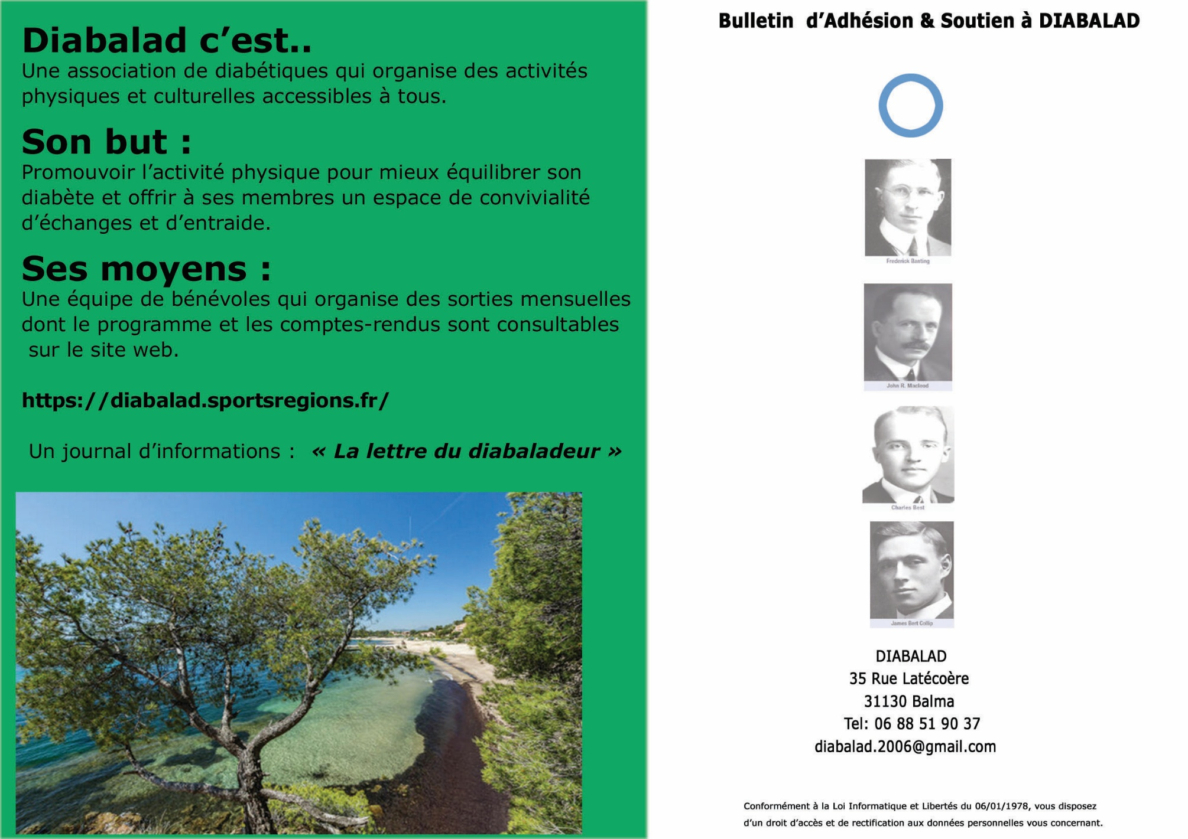

Nom : Prénom : Code Postal/Ville Tél : Courriel :

Adhérent : 25 Euros Couple : 35 Euros Bienfaiteur : Quelles sont vos attentes ?

Date : Signature